siMEMORIA DESCRIPTIVA ARQUITECTURA
MULTIFAMILIAR “CASTILLA”
FONDO MI VIVIENDA
DS. 010-2018 Y SU MODIFICATORIA DS.012-2019
noviembre de 2022

UBICACIÓN

Provincia : Lima.
Distrito : Surco
Nombre de la vía : Av. Mariscal Ramon Castilla
Número : 334-338-350-354

CARACTERÍSTICAS DEL LOTE

Partida 44719398: con un área de 1,200.00m2

- Frente Av mariscal Ramon castilla 40.00ml.
- Por el lado derecho del terreno, con Lote 14, tiene una recta continua de 30.00ml.
- Por el lado izquierdo, con Lote 19, tiene una recta continua con 30.00ml.
- Fondo tiene una línea recta continua de 10.00ml.

BASE NORMATIVA

Acorde al certificado de parámetros n°2496-2019-sgpuc-gdu-mss con fecha de emisión 21 de octubre del 2019 se tiene como base normativa el decreto supremo 012-2019-vivienda (19.03.2019)
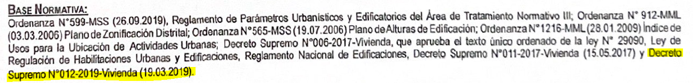


Al ser un certificado de parámetros urbanísticos vigente y con base normativa inscrita en él, el proyecto cuenta con la base legal para la aplicación del decreto supremo 012-2019-vivienda.
Según el D.S 010-2018 y su modificatoria D.S. 012-2019, se establece que al menos el 50% de área techada de los departamentos que se conforman el proyecto serán parte del fondo Mi vivienda.

El proyecto al acogerse al D.S. 012-2019, este según la ley N°29090, en el artículo 2 inciso 2.4, literal a, en la cual estipula la prelación de las normas, el proyecto se acoge al Reglamento Nacional de Edificaciones, siendo este de carácter nacional, este se encuentra sobre la normativa provincial y distrital. Por lo cual, no se requiere contar con una bahía vehicular en el retiro del proyecto.

ASPECTOS GENERALES

El inmueble está compuesto por un multifamiliar en el programa mi vivienda (DS 010-2018-VIVIENDA y su modificatoria DS012-2019-VIVIENDA) de 22 pisos más azotea destinados a 234 departamentos flats (de entre 40.00m2 y 72.00m2) más las áreas comunes necesarias para el correcto funcionamiento de los mismos; y, asimismo, 6 sótanos, destinados a estacionamientos vehiculares (186 estacionamientos para la vivienda), estacionamiento de bicicletas y otros espacios técnicos o de apoyo a la edificación como Cto de bombas, cisternas y cuarto de acopio. Asimismo, cuenta con 04 estacionamientos para los comercios en el primer piso.

Con un área techada total de 22,928.53m2, la distribución de área de los distintos niveles se expone a continuación:

SOTANO 6 + CTO BOMBAS | 1,063.19 m²
SOTANO 5 | 1,147.66 m²
SOTANO 4 | 1,147.66 m²
SOTANO 3 | 1,147.66 m²
SOTANO 2 | 1,147.66 m²
SOTANO 1 | 1,197.10 m²
1º PISO | 728.19 m²
2° PISO | 720.01 m²
3° PISO | 720.01 m²
4° PISO | 720.01 m²
5° PISO | 720.01 m²
6° PISO | 720.01 m²
7° PISO | 720.01 m²
8° PISO | 720.01 m²
9° PISO | 720.01 m²
10° PISO | 720.01 m²
12° PISO | 720.01 m²
13° PISO | 720.01 m²
14° PISO | 720.01 m²
15° PISO | 720.01 m²
16° PISO | 720.01 m²
17° PISO | 720.01 m²
18° PISO | 720.01 m²
19° PISO | 720.01 m²
20° PISO | 720.01 m²
21° PISO | 720.01 m²
22° PISO | 720.01 m²
AZOTEA | 224.59 m²
TOTAL | 22,928.53m²

VOLUMETRÍA

Retiros

El volumen edificatorio se emplaza en el primer piso a partir de la línea de retiro municipal, estando está a 5 ml frente Av. Mariscal Ramon castilla

Este retiro en el primer nivel se utiliza para el acceso al hall de viviendas y el acceso vehicular a los estacionamientos internos, así como estacionamientos y acceso a locales comerciales

La azotea tiene retiro de 1.50m con respecto al piso inferior.

Altura
Según la modificatoria del DS. 010-2018-VIVIENDA, respecto a la altura de la edificación, EL DS. 012-2019-VIVIENDA, ARTÍCULO 10, 10.6 EDIFICACIONES MULTIFAMILIARES Y CONJUNTOS RESIDENCIALES, propone lo siguiente: " Los proyectos de edificaciones multifamiliares iguales o mayores a 450 m2 pueden acogerse a los parámetros urbanísticos y edificatorios establecidos para conjuntos residenciales, entre otros aspectos.”

Dado que el proyecto cuenta con un área de 1200.00 m2, nos acogemos al DS. 012-2019-VIVIENDA, artículo 10, 10.4 ALTURA MÁXIMA DE EDIFICACIÓN: Para conjuntos residenciales de RDM ubicados frente a venida mayor de 20.00ml: altura máxima de edificación será de 60.00 m. La edificación cuenta con 60.00 ml. Es decir 22 pisos de 2.70 m. y el primer piso de 3.30m
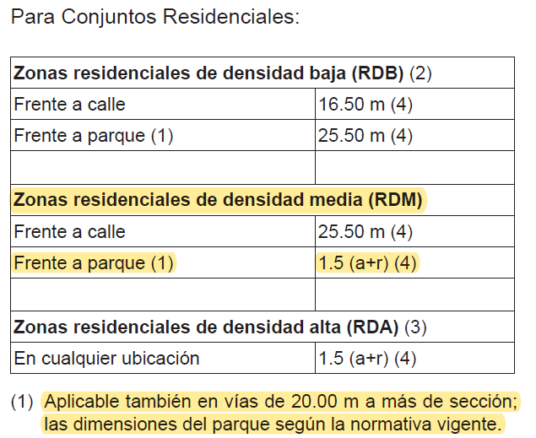

El proyecto acogiéndose al D.S. 012-2029-Vivienda, este según la ley N°29090, en el artículo 2, inciso 2.4, literal a, en la cual establece la prelación de las normas, el proyecto se acoge al Reglamento Nacional de Edificaciones, siendo este de carácter nacional, este se encuentra sobre la provincial y distrital.
Ocupación y área libres
- Según el DS. 012-2019-VIVIENDA, CAPÍTULO IV, ARTÍCULO 10, 10.3 ÁREA LIBRE MÍNIMA DEL LOTE: " En edificio multifamiliares… y para conjuntos residenciales el área libre es el cuarenta por ciento (40%). El proyecto como edificio multifamiliar tiene un área libre de 40.00 %. Por tanto, CUMPLE

- Los pozos de ventilación e iluminación tienen las siguientes dimensiones y características según la Norma A0.20 – RNE.

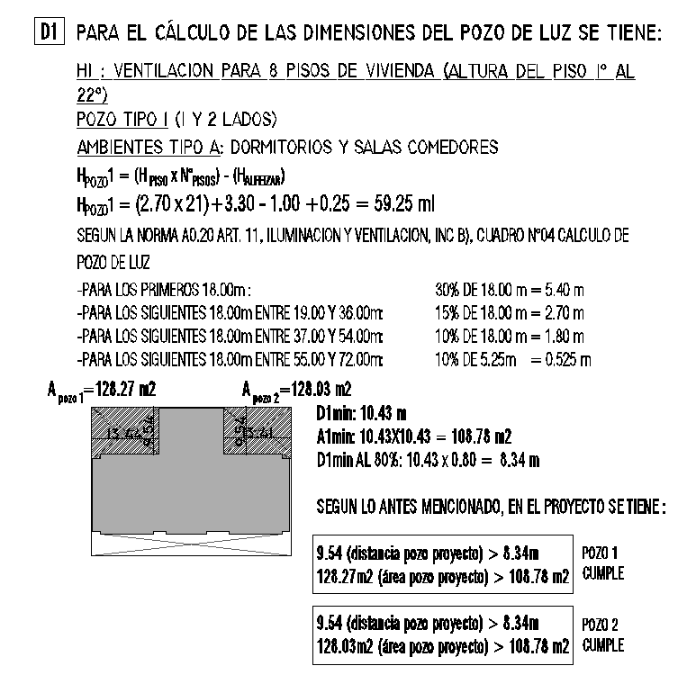

Ocupación de la azotea:

Según el DS-010-2018-VIVIENDA- CAPÍTULO 4. 10.1 CONDICIONES DE DISEÑO Y DIMENSIONES: " En las azoteas de edificaciones multifamiliares y de conjuntos residenciales, además de permitirse tanques elevados y casetas de ascensor, podrá ser techada el cincuenta por ciento (50%) del área total restante, para uso privado o servicios comunes y mixtos. En este supuesto, se debe considerar un retranque mínimo de 1.5 m del límite exterior frontal de la azotea y destinar un treinta por ciento (30%) del área libre resultante, como área verde; permitiendo el acceso a la azotea mediante la prolongación de la escalera común". El proyecto cuenta con un área techada que corresponde al 27.78% de la azotea (áreas comunes). Asimismo, se ha destinado un 30.07 % del área libre resultante para áreas verdes, de esta manera se cumple con el Decreto supremo.

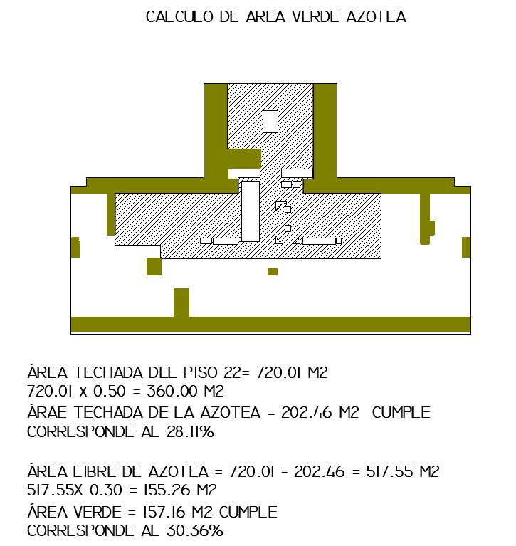

CIRCULACIONES

La circulación principal de la torre del proyecto, tanto verticales como horizontales se resuelven mediante un núcleo que centraliza los siguientes usos:
- 03 ascensores que recorren desde el sótano 5 hasta la azotea. Con un ducto previsto de 5.40 x 1.80 metros para los dos ascensores. CALCULO DE ASCENSORES ANEXO A MEMORIA
- 01 escalera de evacuación con vestíbulo previo ventilado desde el piso 2 hasta la azotea. Y una escalera cerrada desde el sótano 5 hasta el piso 1
- Ductos y montantes de instalaciones: inyección y extracción de aire de sótanos, ductos eléctricos, sanitarios y de telecomunicaciones.

ESTACIONAMIENTOS

PARA VIVIENDA: según el decreto supremo 010-2018-vivienda y su modificatoria 012-2019-vivienda, art 9, inciso 9.2, el número de estacionamientos mínimo requerido es a razón de 1 por cada 3 unidades de vivienda.

- En el proyecto tenemos:

234 UNIDADES DE VIVIENDA
# MIN. ESTACIONAMIENTOS = 234/3= 78
# ESTACIONAMIENTOS DE AUTOS = 186

BICICLETAS: según el decreto supremo 010-2018-vivienda y su modificatoria 012-2019-vivienda, art 9, inciso 9.2, el requerimiento mínimo para estacionamiento de bicicletas corresponde al 5% sobre el área neta prevista para estacionamiento sin contabilizar el área de maniobras

186 UNIDADES DE ESTC.
12 und x (2.70 x 5.40) = 174.96m2
18 und x (2.70 x 5.00) = 243.00m2
90und x (2.50 x 5.00) = 1,125.00m2
66 und x (2.40 x 5.00) = 756.00m2
TOTAL = 2,298.96M2
2,298.96M2 X .05=114.95M2

# ESTACIONAMIENTOS DE BICICLETA EN PROYECTO = 148.76M2

PARA COMERCIO: según la ORD 599-MSS, articulo 29, punto 29.4 el número de estacionamientos vehiculares mínimos requeridos es a razón de 1est cada 15 personas de aforo por local comercial.

Estacionamiento vehicular

- Local comercial 01
  - AFORO= 9p (no requiere)

- Local comercial 02
  - AFORO= 21p (SI requiere)

- Local comercial 03
  - AFORO= 16p (si requiere)

- En el proyecto tenemos:

3 locales comerciales
# MIN. ESTACIONAMIENTOS = 2
# ESTACIONAMIENTOS DE AUTOS = 4
(1 estacionamiento de discapacitados)

Según El RNE, Articulo 17.2°, inciso c) establece el requerimiento mínimo de estacionamientos para motos un 10% y bicicletas 30%

Estacionamiento bicicletas
4
estacionamientos
# MIN. ESTACIONAMIENTOS = 30% = 0.6 estacionamientos
# ESTACIONAMIENTOS DE AUTOS = 3

Estacionamiento para motos

4
estacionamientos
# MIN. ESTACIONAMIENTOS = 10% = 0.2 estacionamientos
# ESTACIONAMIENTOS DE AUTOS = 1

CÁLCULO DE AMBIENTES DE ACOPIO DE BASURA

VIVIENDA

Según el artículo 43 de la A.010 del R.N.E., el cálculo para ambientes de almacenamiento de basura en USO RESIDENCIAL es a razón de 4 Lt por unidad de habitante (0.004 m3).

N° Habitantes= 766
Volumen Requerido _{mínimo} = 766 x 0.004= 3.064 m³

Volumen en Proyecto
04 contenedores 770 Lt= 3.080 m³ 

COMERCIO

Según el artículo 33 de la A.070 del R.N.E., el cálculo para ambientes de acopio y evacuación de residuos USO COMERCIAL es a razón de 3Lts por m2 de superficie de venta (0.003 m3).

- Comercio 01
Área venta = 26.07m2
Volumen requerido = 26.07 x 0.003 = 0.078m3

Volumen en Proyecto
01 contenedores 120 Lt= 0.12 m3

- Comercio 02
Área venta = 43.25m2
Volumen requerido = 43.25 x 0.003 = 0.12m3

Volumen en Proyecto
01 contenedores 180 Lt= 0.18 m3

- Comercio 03
Área venta = 45.48m2
Volumen requerido = 45.48 x 0.003 = 0.13m3
Volumen en Proyecto
01 contenedores 180 Lt= 0.18 m3

DENSIDAD

De acuerdo con el Art. 10 Núm. 10.2 del D.S 012.02019-VIVIENDA, la densidad máxima para un conjunto residencial en zonificación RDM frente a avenidas mayores de 20ml, la densidad va de acuerdo con el área mínima de vivienda (2) RNE manda 40.00m2, el proyecto tiene como mínimo departamentos de 40.79m2, por tanto, CUMPLE

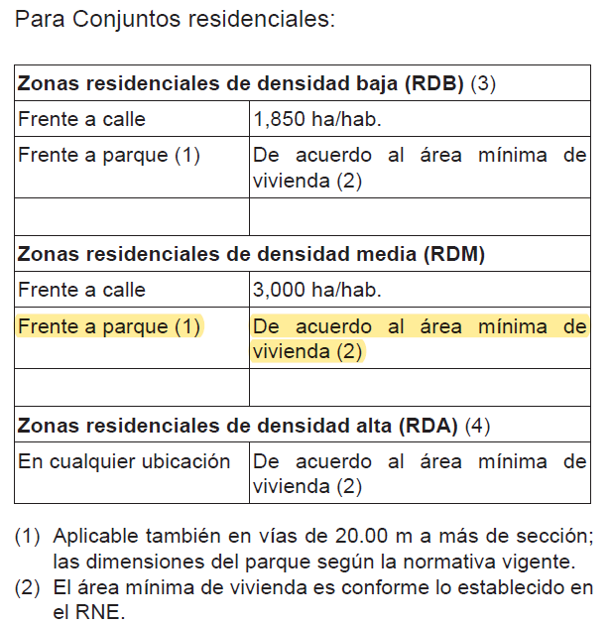

DISTRIBUCIÓN

PRIMER PISO:

Este nivel se encuentra en la cota +0.00 sobre el nivel de calle. En este nivel se encuentra el Hall de vivienda, coworking, zona de juego de niños con su sshh mixto, sshh de uso mixto, 3 locales comerciales con un estacionamiento cada uno y la subestación eléctrica. En el retiro se ubican 3 estacionamientos vehiculares, un estacionamiento para moto y un estacionamiento para personas con discapacidad, así como un especio de 3.00 x 3.00m libres para la instalación de una subestación eléctrica. En el lobby se encuentra el acceso a la escalera de evacuación a pisos superiores y sótanos, un ascensor de uso netamente residencial.

Se cuenta con acceso vehicular hacia los sótanos conformado por una rampa de 6m de ancho y con una pendiente de 15%.

Finalmente se ubican los departamentos:

- Departamento 101: Kitchenette con comedor de diario; closet de lavado; sala con salida a terraza con vistas a área verde de la zona de juego de niños; un baño completo; un dormitorio secundario y un dormitorio principal con walking-closet y baño completo.

Departamento 102: Kitchenette con comedor de diario; closet de lavado; sala con salida a terraza con vistas a área verde; un baño completo; un dormitorio secundario y un dormitorio principal con walking-closet y baño completo.

- Departamento 103: Kitchenette con comedor de diario; comedor; closet de lavado; sala con salida a terraza con vistas a área verde; un baño completo; un dormitorio secundario y un dormitorio principal con closet y baño completo

- Departamento 104: Kitchenette con comedor de diario; comedor; centro de lavado; sala con salida a terraza con vistas a área verde; un baño completo; dos dormitorios secundarios y un dormitorio principal con closet, baño completo y salida a la terraza.

Comercio:

- Local comercial 1

El área neta de comercio: 38.19 m2
El área útil de comercio: 25.95 m2

- Local Comercial: Cuenta con 1 baños para uso de empleados mixto y cuarto de acopio

- Local comercial 2

El área neta de comercio: 78.33 m2
El área útil de comercio: 58.24 m2

- Local Comercial: Cuenta con 1 baños para uso de empleados mixto y cuarto de acopio

- Local comercial 3

El área neta de comercio: 57.41 m2
El área útil de comercio: 45.35m2

- Local Comercial: Cuenta con 1 baños para uso de empleados mixto y cuarto de acopio

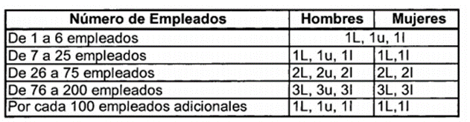
- Para el cálculo del número de servicios sanitarios para empleados es:

- Para el cálculo del número de servicios sanitarios para público es:

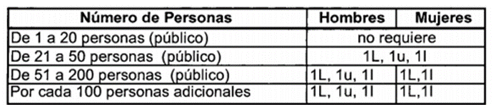

- Por lo tanto, en el proyecto se tiene:

COMERCIO | AREA VENTA | AFORO | Requiere SSHH para PUBLICO | Requiere SSHH para EMPLEADOS
C-01 | 25.95 | 9p | NO | SI
C-02 | 58.24 | 21p | SI | SI
C-03 | 45.35 | 16p | NO | SI

- Cada local comercial que requiere servicios higiénicos para el público cuenta con un baño para personas con discapacidad según Articulo 21. RNE A.070.

SÓTANO 1:

Con N.P.T. de -2.80 al -5.52, se accede mediante el ascensor o escalera o rampa vehicular de 15%, en el nivel -2.80 se ubican los estacionamientos de para bicicleta, cto de basura, deposito administrativo, un sshh para uso de personal administrativo y 3 estacionamientos vehiculares; se desciende por una rampa vehicular de 6% donde se ubican dos estacionamientos vehiculares, llegando al nivel -3.83 se ubican 3 estacionamientos vehiculares y la escalera de gato para mantenimiento de del área verde del nivel superior; se desciende por una rampa vehicular de 6% donde se ubican 6 estacionamientos vehiculares, llegando al nivel -4.48 se ubica 4 estacionamientos vehiculares y estacionamientos de bicicletas, se desciende por una rampa vehicular de 6% donde se ubican 5 estacionamientos vehiculares, dos depósitos abiertos y el ingreso al hall de ascensores y escalera de emergencia; llegando al nivel -5.52 se encuentra 4 estacionamientos vehiculares y los estacionamientos de bicicletas.

SÓTANO 2:

Con N.P.T. de -5.52 al -8.32, se accede mediante el ascensor o escalera, descendiendo por la rampa vehicular de 6%, desde el nivel -5.52 se ubican 6 estacionamientos vehiculares; en el nivel -6.18 se ubican 3 estacionamientos vehiculares; se desciende por una rampa vehicular de 6% donde se ubican dos estacionamientos vehiculares, llegando al nivel -7.21 se ubican 3 estacionamientos vehiculares, se desciende por una rampa donde se ubican 6 estacionamientos vehiculares, llegando al nivel -7.87 se ubica 4 estacionamientos vehiculares y estacionamientos de bicicletas, se desciende por una rampa vehicular de 6% donde se ubican 5 estacionamientos vehiculares, dos depósitos abiertos y el ingreso al hall de ascensores y escalera de emergencia; llegando al nivel -8.32 se encuentra 4 estacionamientos vehiculares y los estacionamientos de bicicletas.

SÓTANO 3,4 y 5:

Con N.P.T. de -8.32 al -16.72, se accede mediante el ascensor, escalera o rampa vehicular de 6%, descendiendo por la rampa se ubican 6 estacionamientos vehiculares; al final de la rampa se ubican 3 estacionamientos vehiculares; se desciende por una rampa donde se ubican dos estacionamientos vehiculares, seguidamente se ubican 3 estacionamientos vehiculares con dos depósitos abiertos, se desciende por una rampa vehicular de 6% donde se ubican 6 estacionamientos vehiculares, finalizando la rampa se ubica 4 estacionamientos vehiculares , 6 depósitos y el ingreso al hall de ascensores y escalera de emergencia, se desciende por una rampa vehicular de 6% donde se ubican 5 estacionamientos vehiculares, dos depósitos abiertos; llegando al nivel inferior se encuentra 4 estacionamientos vehiculares y 6 depósitos.

SÓTANO 6 y cto de bombas:

Con N.P.T. de -16.72 al -19.07, se accede mediante el ascensor, escalera o rampa vehicular de 6%, descendiendo por la rampa se ubican 6 estacionamientos vehiculares; al final de la rampa se ubican 3 estacionamientos vehiculares; se desciende por una rampa donde se ubican dos estacionamientos vehiculares, seguidamente se ubican 3 estacionamientos vehiculares con dos depósitos abiertos, se desciende por una rampa vehicular de 6% donde se ubican 6 estacionamientos vehiculares, finalizando la rampa se ubica 7 estacionamientos vehiculares , 6 depósitos y el ingreso al hall de ascensores y escalera de emergencia, se desciende por una escalera hasta el nivel -19.92, donde se encuentra la esclusa, el acelerógrafo, cámara de desagüe, cuarto de bombas, una cisterna contra incendios de 54.18m3. cisterna para consumo de agua de 96.10m3 y una cisterna para comercio de 9.40m3.

PISO 2°
Con N.P.T. de +3.30. En este piso se desarrolla un núcleo de circulación vertical, en conjunto formado por 1 escalera de evacuación con vestíbulo previo ventilado y 3 ascensores, a los que se acceden desde el primer nivel.

- Departamento 201: Kitchenette con comedor de diario; closet de lavado; sala con salida a balcón con vistas a área verde de la zona de juego de niños; un baño completo; un dormitorio secundario y un dormitorio principal con walking-closet y baño completo.

- Departamento 202: Kitchenette con comedor de diario; closet de lavado; sala con salida a balcón con vistas a área verde; un baño completo; un dormitorio secundario y un dormitorio principal con walking-closet y baño completo.

- Departamento 203: Kitchenette; comedor; closet de lavado; sala con salida a balcón con vistas a área verde; un baño completo; un dormitorio secundario y un dormitorio principal con closet y baño completo

- Departamento 204: Kitchenette con comedor de diario; comedor; centro de lavado; sala con salida a balcon con vistas a área verde; un baño completo; dos dormitorios secundarios y un dormitorio principal con closet, baño completo y salida balcón con vistas a área verde.

- Departamento 205: Kitchenette con comedor de diario; comedor; centro de lavado; sala con salida a balcón con vistas a calle Av. Mariscal Ramon Castilla; un baño completo; dos dormitorios secundarios y un dormitorio principal con closet, baño completo y salida balcón con vistas a calle Av. Mariscal Ramon Castilla.

- Departamento 206: Kitchenette con comedor de diario; closet de lavado; sala con salida a balcón con vistas a calle Av. Mariscal Ramon Castilla; un baño completo un dormitorio con closet y un dormitorio principal con walking-closet y baño completo.

- Departamento 207: Kitchenette con comedor de diario; closet de lavado; sala con salida a balcón con vistas a calle Av. Mariscal Ramon Castilla; un baño completo y un dormitorio principal con closet.

- Departamento 207: Kitchenette con comedor de diario; closet de lavado; sala con salida a balcón con vistas a calle Av. Mariscal Ramon Castilla; un baño completo un dormitorio con closet y un dormitorio principal con walking-closet y baño completo.
- Departamento 208: Kitchenette con comedor de diario; comedor; centro de lavado; sala con salida a balcón con vistas a calle Av. Mariscal Ramon Castilla; un baño completo; dos dormitorios secundarios y un dormitorio principal con closet, baño completo y salida balcón con vistas a calle Av. Mariscal Ramon Castilla.

- Departamento 209: Kitchenette con comedor de diario; comedor; centro de lavado; sala con salida a terraza con vistas a área verde de zona de juego para niños; un baño completo; dos dormitorios secundarios y un dormitorio principal con closet, baño completo y salida a terraza con vistas a área verde de zona de juego para niños.

- Departamento 210: Kitchenette con comedor de diario; comedor; closet de lavado; sala con salida a terraza con cistas a área verde de zona de juego para niños; un baño completo; un dormitorio secundario y un dormitorio principal con closet, baño completo.

PISO 3° al piso 22°
Con N.P.T. de +6.00 al +57.30. En estos pisos se desarrolla un núcleo de circulación vertical, en conjunto formado por 1 escalera de evacuación con vestíbulo previo ventilado y 3 ascensores, a los que se acceden desde el primer nivel.

- Departamento X01: Kitchenette con comedor de diario; closet de lavado; sala con salida a balcón con vistas a área verde de la zona de juego de niños; un baño completo; un dormitorio secundario y un dormitorio principal con walking-closet y baño completo.

- Departamento X02: Kitchenette con comedor de diario; closet de lavado; sala con salida a balcón con vistas a área verde; un baño completo; un dormitorio secundario y un dormitorio principal con walking-closet y baño completo.

- Departamento X03: Kitchenette con comedor de diario; comedor; closet de lavado; sala con salida a balcón con vistas a área verde; un baño completo; un dormitorio secundario y un dormitorio principal con walking-closet y baño completo

- Departamento X04: Kitchenette con comedor de diario; comedor; centro de lavado; sala con salida a terraza con vistas a área verde; un baño completo; dos dormitorios secundarios y un dormitorio principal con closet, baño completo y salida balcón con vistas a área verde.

- Departamento X05: Kitchenette con comedor de diario; comedor; centro de lavado; sala con salida a balcón con vistas a calle Av. Mariscal Ramon Castilla; un baño completo; dos dormitorios secundarios y un dormitorio principal con closet, baño completo y salida balcón con vistas a calle Av. Mariscal Ramon Castilla.

- Departamento X06: Kitchenette con comedor de diario; closet de lavado; sala con salida a balcón con vistas a calle Av. Mariscal Ramon Castilla; un baño completo y un dormitorio principal con closet.

- Departamento X07: Kitchenette con comedor de diario; comedor; centro de lavado; sala con salida a balcón con vistas a calle Av. Mariscal Ramon Castilla; un baño completo; dos dormitorios con closet y un dormitorio principal con closet, baño completo y balcón con vistas a calle Av. Mariscal Ramon Castilla.

- Departamento X08: Kitchenette con comedor de diario; closet de lavado; sala con salida a balcón con vistas a calle Av. Mariscal Ramon Castilla; un baño completo y un dormitorio principal con closet.

- Departamento X09: Kitchenette con comedor de diario; comedor; centro de lavado; sala con salida a balcón con vistas a calle Av. Mariscal Ramon Castilla; un baño completo; dos dormitorios secundarios y un dormitorio principal con closet, baño completo y salida balcón con vistas a calle Av. Mariscal Ramon Castilla.

- Departamento X10: Kitchenette con comedor de diario; comedor; centro de lavado; sala con salida a balcón con vistas a área verde de zona de juego para niños; un baño completo; dos dormitorios secundarios y un dormitorio principal con closet, baño completo y salida a balcón con vistas a área verde de zona de juego para niños.

- Departamento X11: Kitchenette con comedor de diario; comedor; closet de lavado; sala con salida a balcón con vistas a área verde de zona de juego para niños; un baño completo; un dormitorio secundario y un dormitorio principal con closet, baño completo.

AZOTEA:

Con N.P.T. de +60.00. Este piso cuenta con un núcleo vertical, formado por 1 escalera de evacuación con vestíbulo previo y 3 ascensores.

Se tiene acceso a 3 zonas de parrillas, vistas a áreas verdes interiores; zona de jóvenes, coworking; gimnasio con áreas verdes; baño mixto para discapacitados; dos escaleras que suben al nivel +61.40 donde se ubica el deck de piscina; una piscina; dos jacuzzis y una zona bar. Finalmente, un acceso independiente para el mantenimiento de equipos a través de la escalera de gato.

TECHO:

En este nivel con acceso por escalera de gato desde la azotea y con un N.T.T. de +63.00, se podrá tener registro a los equipos electromecánicos ubicados en esta zona. Esta zona estará confinada por parapetos de 1.10m de altura por motivos de seguridad. El sobre recorrido de ascensores con un N.T.T. +64.50.

CARLOS COLLADO ALONSO
CAP 15533

ANDREA ALEXANDRA MEZA ALACÓN
CAP 19571

